Visagino m. gatvių išdėstymo planas
M 1:1500
Visagino savivaldybės taryba
20____ m. ____________ d. sprendimo Nr. _____
1 priedas
Kartografinis pagrindas
Ortofoto
Grafinis
Koordinačių nustatymo būdas
KOORDINAČIŲ ŽINIARAŠTIS
Nr. plane X
Y
A1 6165136 653666
A2 6165211 653725
A3 6165227 653738
A4 6165215 653774
A5 6165321 653857
A6 6165355 653883
A7 6165380 653863
A8 6165400 653861
A9 6165452 653900
Dokumentą parengė: vyriausiasis specialistas VIKTORAS RANCEVAS
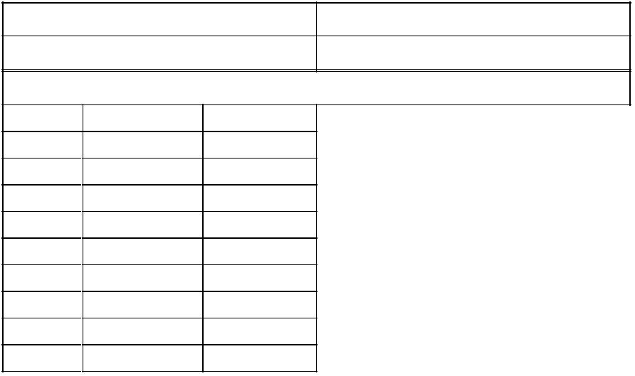
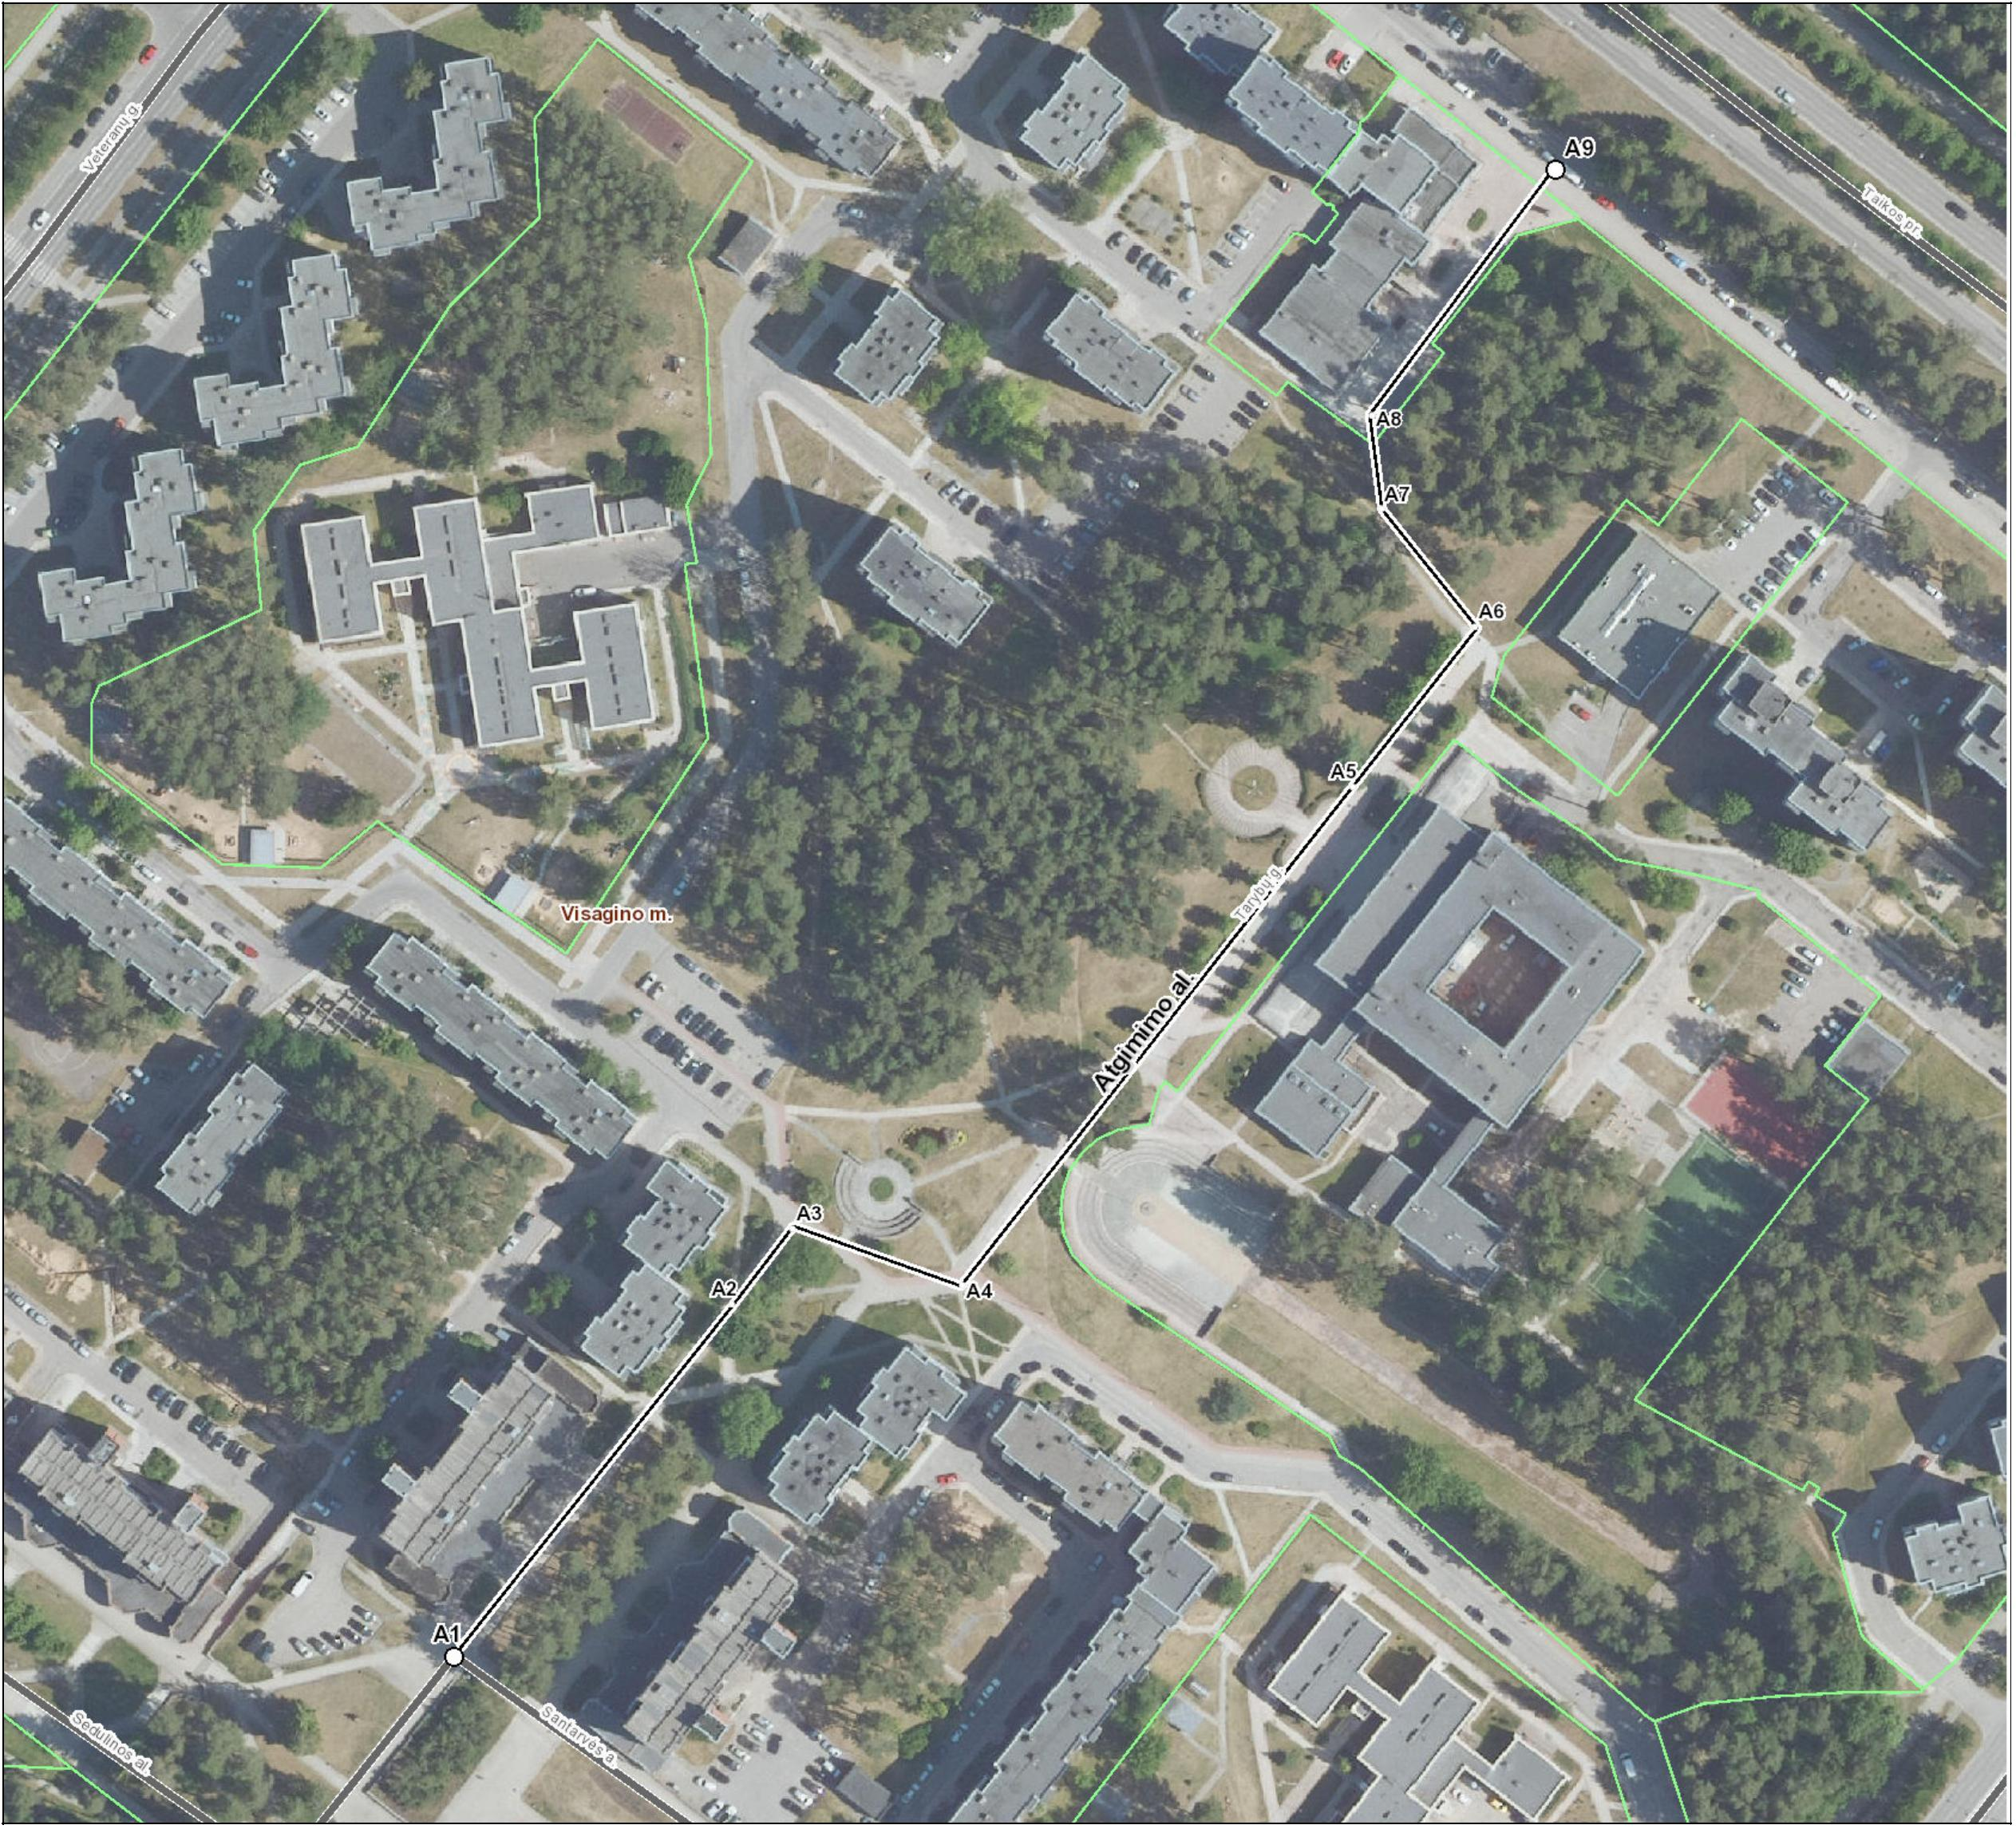

Visagino savivaldybės administracija
Parko g. 14 31139 Visaginas
INFORMACIJA APIE PAVADINIMŲ GATVĖMS SUTEIKIMĄ AR KEITIMĄ
Nr.
(data)
Savivaldybės pavadinimas: Visagino
Savivaldybės tarybos sprendimo dėl pavadinimo
gatvei suteikimo ar keitimo Nr. ir priėmimo data: _____, 20____ m. ____________ d.
Gyvenamosios vietovės pavadinimas: Visagino m.
Gyvenamosios vietovės identifikavimo kodas: 31092
Gatvės taškų,
pažymėtų plane, Nr.
Pastabos apie gatvės prijungimą, buvusį priklausymą
kitai gyvenamajai vietovei ir kita
Suteiktas gatvės pavadinimas
Atgimimo alėja
Buvęs gatvės pavadinimas
Tarybų gatvė
A1-A9
Dokumentą parengė: vyriausiasis specialistas VIKTORAS RANCEVAS

